Nombre; El Águila de Austerlitz: estilo pixelart
Varios cambios respecto al momento 1, la vista ya no es netamente cenital, se agregó un jefe inteligente en el nivel uno, se eliminó mecánicas como niebla explicación detallada de los cambios:
Nivel 1: Asedio de Tolón.
En este nivel vamos a representar la batalla por la fortaleza, tiene una visita de scrol, en la cual vendrán enemigos desde arriba desde distintas ubicaciones, al estilo de los juegos de naves arcade, podernos a Bonaparte a atacar, pero estos enemigos no pueden pasar un límite o pierde, él tiene que aguantar lo que dure el timar, el tirara lanzas indefinidamente en la dirección que apunte, cuando el tiempo este por acabarse saldrán con más frecuencia personajes más duros (necesitaran más de dos lanzas) luego podrá posicionarse como vencedor.
Bonaparte tirara lanzas a los enemigos y estos tendrán una vida considerable
Mecánica de Proyectil: Simulación simple del lanzamiento de la lanza. Colisión de Proyectil: Detección de impacto de la lanza con los enemigos para reducir su salud. Invasión: Detección de colisión de los enemigos con la línea de límite para determinar la pérdida del juego.

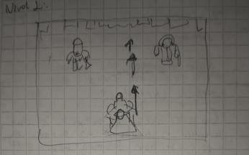
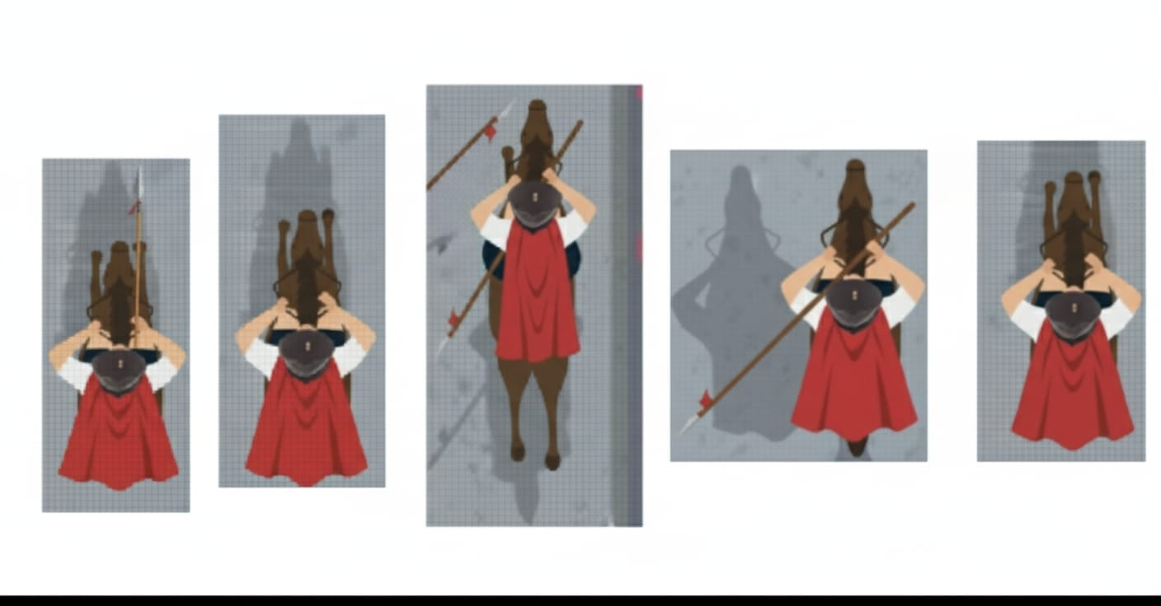

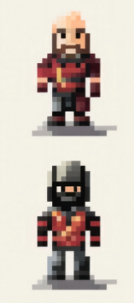

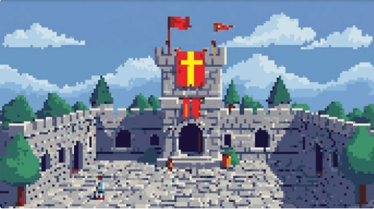

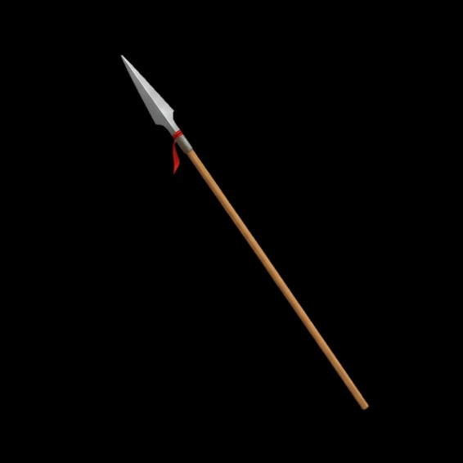


Nivel 2: : La Batalla de Austerlitz (1805)
Importancia: La victoria maestra de Napoleón contra los Emperadores de Austria y Rusia. Su gran triunfo estratégico, en este nivel con una vista lateral tu desde una base delegaras a tus solados para que luchen contra el enemigo, tu tendrás lo que por ahora se llamara stamina, la cual se ira cargando, cada invocación restara esta stamina, al final estará el jefe inteligente, lanzara martillazos poderosos a la tierra, este al rebajarse su vida soltara bombas a su alrededor cierto tiempo y tendrá una carta final que será como una especie de hechizo que se verá como otro color del escenario en donde te hará cargar la stamina más lento, por lo que tendrás que mirar si ahorras stamina para este jefe., tendrás diferentes categorías de solados cada uno le ara diferente daño y por ende costara más, tendrás soldado raso solo espada, se moverá un poco lento y sus ataques cada cierto tiempo serán leves y su vida será leve, general este levara ballesta y hará mas daño y sus oros atributos mejoraran, y por ultimo jefe, este ira montado a caballo y tendrá lanza y sus atributos eran muy buenos y su costo aumentara.
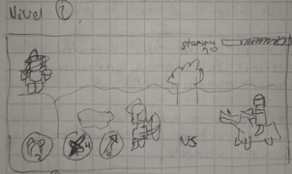


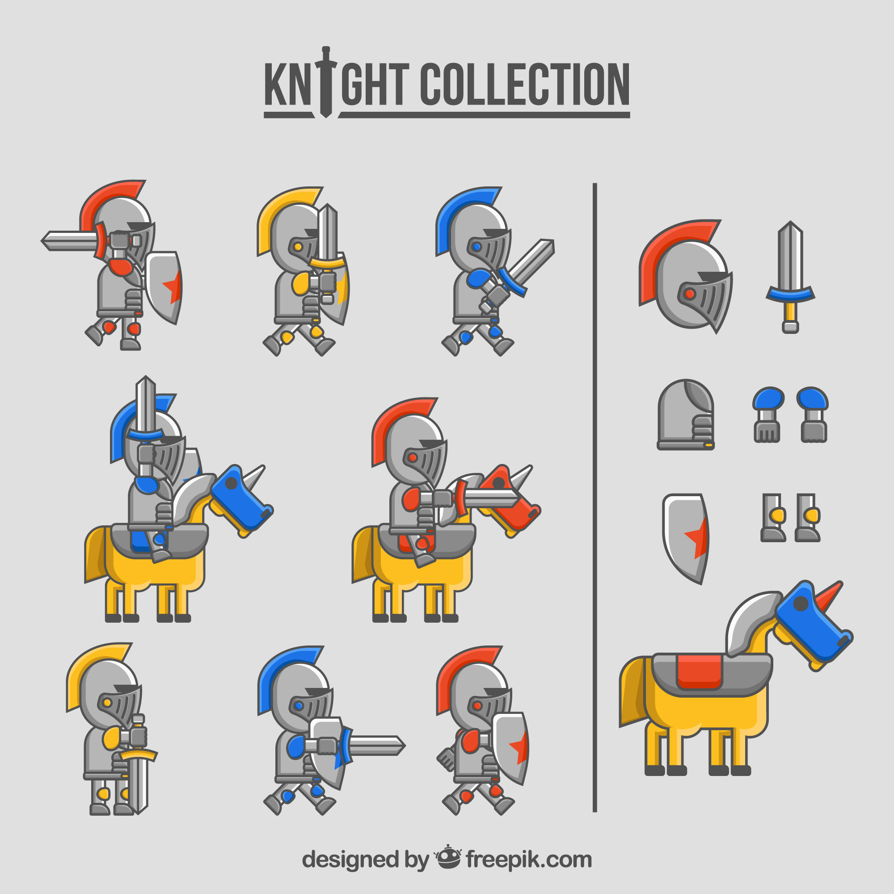

Nivel III: El Bloqueo de la Guerra Peninsular (1808-1814)
Importancia: Un conflicto prolongado que desangró los recursos de Francia y demostró la letalidad de la guerra irregular (Guerrilla). Este escenario será de visita cenital tendrás que irte moviendo por el mapa, que será una ciudad española, deveras moverte por la ciudad sin ser visto por los españoles, tendrás como difidentes rutas que podrás escoger como una especie de laberinto para llegar al final sin ser visto

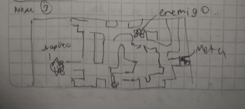

Diagrama de clases general:
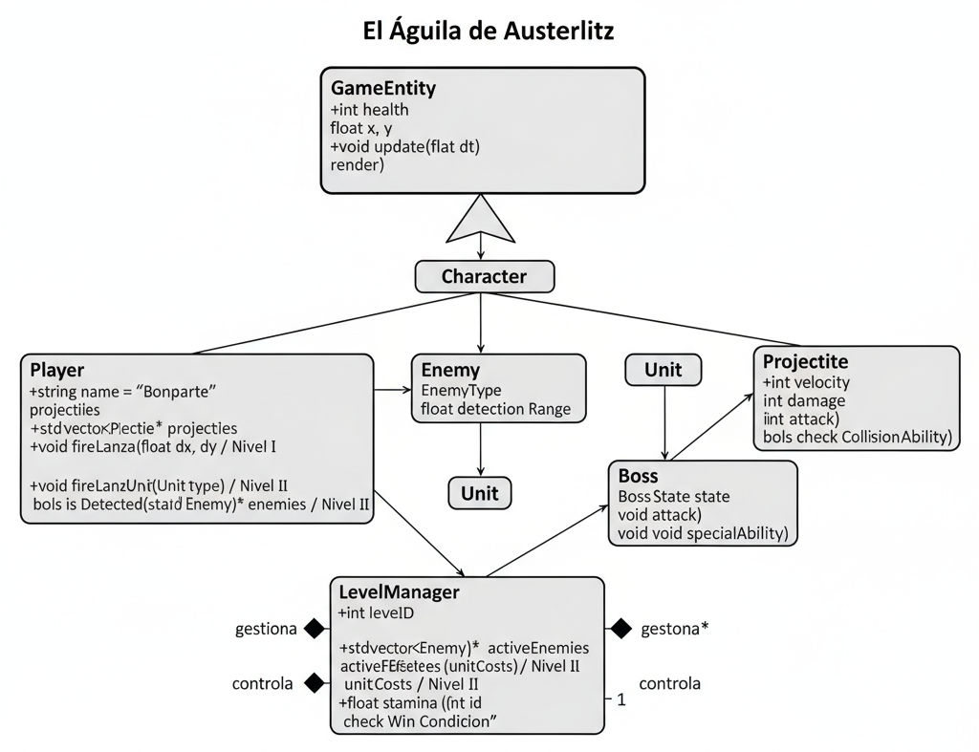
Diagrama de flujo de personaje inteligente:
